MS001.02.004TR.1.0

MS-001

UR机器人单元测试报告

编制/日期：

审核/日期：

批准/日期：

杭州三坛医疗科技有限公司

文档更改履历

|  |  |  |  |
| --- | --- | --- | --- |
| 版本号 | 发布/实施日期 | 更改内容概述 | 更改者 |
| V1.0 | 2021.06.28 | 文件新编 | 沈军 |
|  |  |  |  |
|  |  |  |  |
|  |  |  |  |
|  |  |  |  |
|  |  |  |  |
|  |  |  |  |
|  |  |  |  |
|  |  |  |  |
|  |  |  |  |
|  |  |  |  |
|  |  |  |  |

**目录**

1. 测试结论 1

2. 测试方法 3

2.1. 目标 3

2.2. 测试内容 3

2.2.1. 关节有效工作空间测试 3

2.2.2. 急停功能测试 5

2.2.3. 最大负载测试 5

2.2.4. 重复定位精度测试 7

2.2.5. 绝对定位精度测试 9

2.2.6. 耐久性测试 11

3. 附件 12

# 测试结论

|  |  |  |  |  |  |
| --- | --- | --- | --- | --- | --- |
| **报告编号** | MS001.02.004TR.1.0 | | **测试时间** | 2021.05.25-2021.06.27 | |
| **样品信息** | **名称** | UR机器人 | | | |
| **供应商** | UR | **型号** | UR5 OEMV2版 | |
| **样品数量** | 1台 | **生产日期** | 2021.05.12 | |
| **测试项目** | 详见第二部分测试方法 | | | | |
| **测试依据** | YY∕T 1712-2021《采用机器人技术的辅助手术设备和辅助手术系统》 | | | | |
| **参考资料** | 《MS-001产品技术需求说明书》  《MS-001 UR机器人单元测试方案》 | | | | |
| **测试环境** | 温度：室温；湿度：≤75% | | | | |
| **实验设备** | |  |  |  | | --- | --- | --- | | 设备编号 | 设备名称 | 型号规格 | | ST/RD-E1012 | 温湿度计 | LYWSD03MMC | | ST/SC-026 | 推拉力测试仪 | SF-50 | | ST/SC-043 | 三坐标测量机 | Explorer classic 06.08.06 | | / | 测试工装 | / | | / | 20mm实心球 | / | | / | 固定工装 | / | | | | | |
| **测试结论** | UR机器人在MS-001系统内能达到开发需求的设计目标，满足MS-001系统在各种工作环境下正常工作的要求。 | | | | |
| **测试人员** | 沈军 | | **日期** | | 2021.06.28 |
| **审核人员** | 雷俊勇 | | **日期** | | 2021.06.28 |

# 测试方法

## 目标

UR机器人是MS-001-B导引模块的主要操作部件，根据产品技术需求说明书，《YY∕T 1712-2021 采用机器人技术的辅助手术设备和辅助手术系统》标准要求，结合产品自身需要，针对UR机器人的最大负载、重复定位精度、绝对定位精度、校准板重复安装误差、手术工具重复安装误差进行测试验证。

## 测试内容

### 关节有效工作空间测试

根据产品应用要求，机器人所有关节上应达到±360◦活动范围（其中机座关节部分由于安装机座的原因不能实现±360°的旋转测试，同时在实际运用过程中，该关节不需要达到±360°的自由度，测试±180°即可）。对此功能进行测试。图2.2.1-1是机器人的关节编号图，关节命名分别为A：机座，B：肩膀，C：手肘 和 D、E、F：手腕 1、2、3。图2.2.1-2是PolyScope软件的移动操作界面，先在机器人各关节连接处作好标记，然后分别点击肩膀、手肘、手腕1、手腕2、手腕3左右箭头到最顶端，观察机器人运动情况，并做好记录。

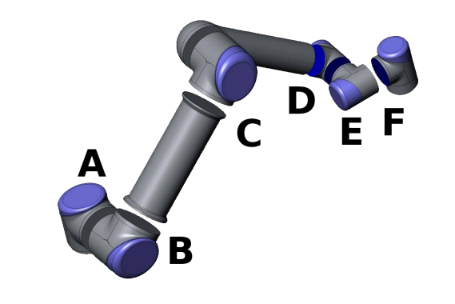

图 2.2.1-1 机器人关节

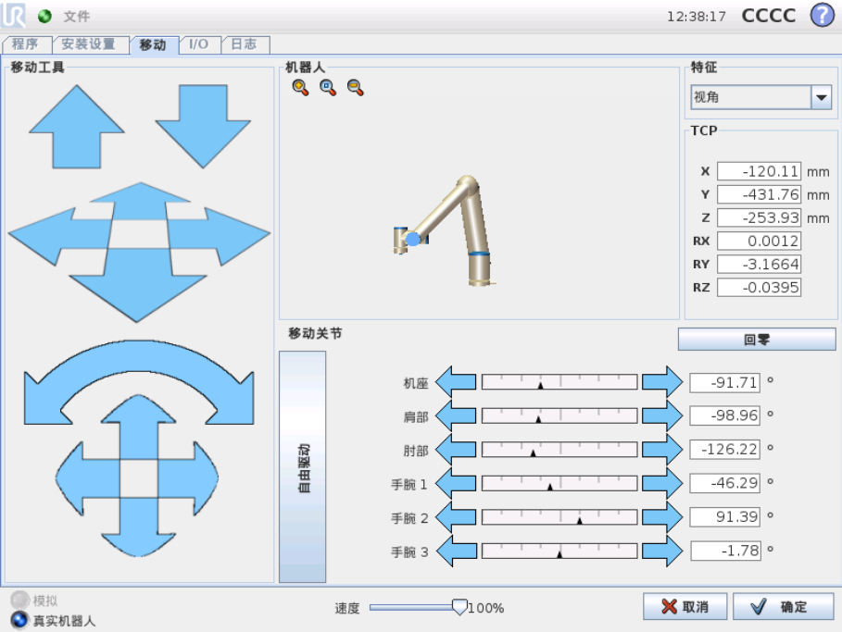

图 2.2.1-2 PolyScope控制界面

表2.2.1－1 工作空间测试

|  |  |  |  |
| --- | --- | --- | --- |
| 移动关节 | 负向360◦实际关节移动角度 | 正向360◦实际关节移动角度 | 判断结果 |
| 肩膀 | -360.01° | 360.02° | 合格 |
| 手肘 | -360.00° | 360.02° | 合格 |
| 手腕1 | -360.03° | 360.01° | 合格 |
| 手腕2 | -360.02° | 360.00° | 合格 |
| 手腕2 | -360.02° | 360.02° | 合格 |
| 机座 | 负向180◦实际关节移动角度 | 正向180◦实际关节移动角度 | 合格 |
| -180.01° | 180.02° |

### 急停功能测试

进入图2.2.2-1，运行程序，让机器人自行运动，过程中按下急停按键，在机器人处于不同方位状态下进行5次，观察机器人状态变化并记录。

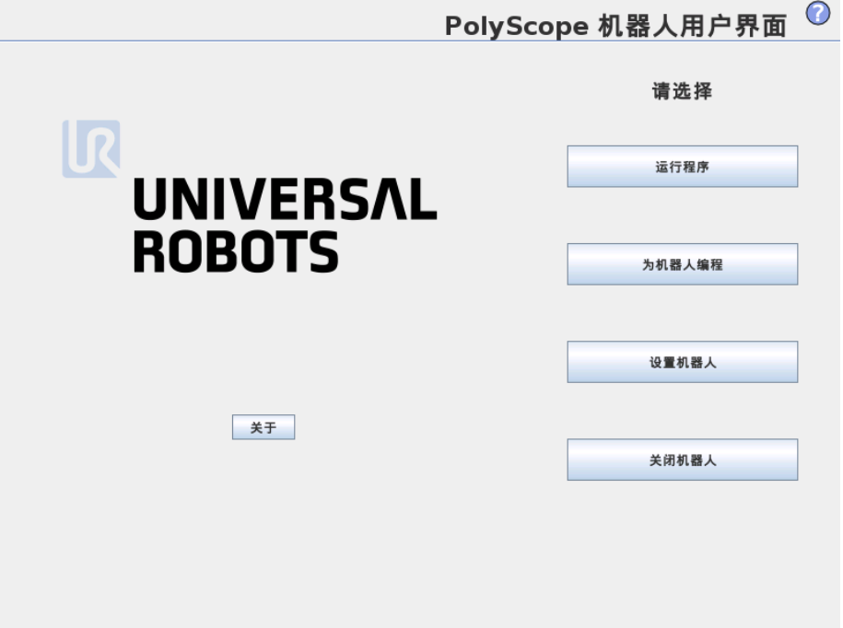

图 2.2.2-1 PolyScope界面

表2.2.2－1 急停测试

|  |  |  |  |  |  |
| --- | --- | --- | --- | --- | --- |
| 位置 | 一 | 二 | 三 | 四 | 五 |
| 按停前 | 运动中 | 运动中 | 运动中 | 运动中 | 运动中 |
| 预期按急停后 | 停止 | 停止 | 停止 | 停止 | 停止 |
| 按急停后实际结果 | 停止 | 停止 | 停止 | 停止 | 停止 |

### 最大负载测试

使用工装，将拉力计一端连接在工装支架上，另一端连接在UR机器人螺丝孔位上；在机器人运动过程中，读取拉力计值，当机器人出现保护性停止时，拉力计所出现示数最大值即为各个方向最大负载值，记录数据，根据产品手册要求，机器人最大负载应不小于50N。

具体步骤如下：

1. 按图2.2.3－1所示，使用工装，将拉力计一端连接在工装支架上，另一端连接在机械臂螺丝孔位上；

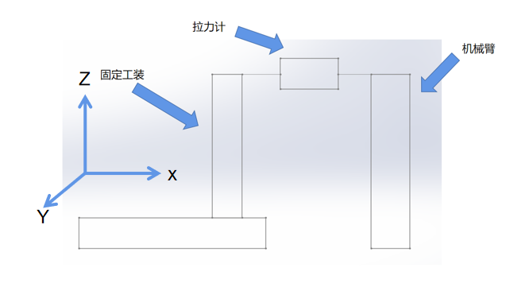

图2.2.3－1 测试示意图

1. 模拟机械臂运动状态，打开机械臂控制界面使X轴移动400mm；
2. 在机械臂运动过程中，读取拉力计值，当机械臂出现保护性停止时，拉力计所出现示数最大值即为X轴方向最大负载值，计入表格内；
3. 控制机械臂回到初始点；
4. 重复步骤2～4五次，记录数据填入表格内；
5. 模拟机械臂定位过程，打开机械臂控制界面使Y轴移动400mm，机械臂在定位过程中出现保护性停止时，拉力计出现示数的最大值，回到初始点后重复五次，记录数据到表格内；
6. 模拟机械臂定位过程，打开机械臂控制界面使Z轴移动400mm，机械臂在定位过程中出现保护性停止时，拉力计出现示数的最大值，计入表格内，回到初始点后重复五次，记录数据到表格内。

表2.2.3-1 最大负载测试

|  |  |  |  |  |  |
| --- | --- | --- | --- | --- | --- |
| 方向/序号 | 1 | 2 | 3 | 4 | 5 |
| X | 50.8N | 51.1N | 50.8N | 51.2N | 50.5N |
| Y | 51.0N | 50.3N | 50.8N | 50.4N | 50.0N |
| Z | 50.5N | 51.0N | 51.0N | 50.0N | 50.2N |

### 重复定位精度测试

1. 将测试工装安装在机器人末端处，将20mm实心球用热熔胶粘接在测试工装处，设定小球球心坐标为A，移动后的球心坐标设为B点，用三坐标测量仪测量A点和B点坐标，重复移动至A点和B点，测量其球心坐标，经过计算即可得出差值，根据产品手册要求，机器人重复定位精度应不大于±0.1mm。
2. 将测试工装安装在机械臂末端处；
3. 将20mm实心球用热熔胶粘接在测试工装处，设定小球球心坐标为A；
4. 用三坐标测量仪测量当前小球球心A的位置坐标A(XA0,YA0,ZA0)，填入表格中；
5. 打开机械臂控制界面，使X轴、Y轴、Z轴均移动100mm移动后小球点记为B,用三坐标测量仪测量B点球心坐标B(XB0,YB0,ZB0)；
6. 回到位置A，记录坐标A1；
7. 控制机械臂重复运动到 B 位置，同样方法再次记录位置坐标 B1填入表格中；
8. 重复步骤 5、6，获得位置坐标 Ai 和 Bi，i=2,3,4,5；
9. 计算空间距离 ，,i=1,2,3,4,5，即为机械臂重复定位误差；
10. 记录数据。

表2.2.4-1重复定位精度测试

|  |  |  |  |  |  |
| --- | --- | --- | --- | --- | --- |
| 点位 | 第i次 | X | Y | Z | 定位误差 |
| A | i=0 | 15.410 | 21.223 | 88.132 | / |
| i=1 | 15.428 | 21.250 | 88.138 | 0.030 |
| i=2 | 15.358 | 21.255 | 88.122 | 0.060 |
| i=3 | 15.394 | 21.255 | 88.053 | 0.040 |
| i=4 | 15.576 | 21.267 | 88.069 | 0.180 |
| i=5 | 15.490 | 21.267 | 88.117 | 0.090 |
| 均值为0.08 | | | | | |
| B | i=0 | 122.960 | -111.482 | 60.559 | / |
| i=1 | 122.903 | -111.442 | 60.577 | 0.070 |
| i=2 | 122.913 | -111.457 | 60.493 | 0.080 |
| i=3 | 122.903 | -111.442 | 60.577 | 0.070 |
| i=4 | 123.056 | -111.456 | 60.493 | 0.120 |
| i=5 | 123.019 | -111.446 | 60.512 | 0.080 |
| 均值为0.084 | | | | | |

### 绝对定位精度测试

将测试工装固定在机器人末端；，将20mm实心球用热熔胶连接在测试工装上；设实心球球心初始坐标为A,移动一定距离后点为B、C等等，用三坐标设备测量移动后每一点的球心坐标，计算后即可得出值，根据产品手册要求，机器人绝对定位精度应不大于±0.1mm。

1. 将测试工装固定在机械臂末端；
2. 将20mm实心球用热熔胶连接在测试工装上；设实心球球心初始坐标为A,用三坐标测量仪测量A的坐标；
3. 在机械臂控制界面调整X值，每次X轴增加50mm，增加50mm后移动到点B,用三坐标测量仪测量B点位置记录到表格中，再增加50mm设为C再次测量记录到表格中,依次类推重复四次测量四次；
4. 回到初始A点，控制机械臂使X轴增加-50mm，增加-50mm后移动到点B,用三坐标测量仪测量B点位置记录到表格中，再增加50mm设为C再次测量记录到表格中,依次类推重复四次测量四次；
5. 回到初始位置A，每次Y轴增加50mm，增加50mm后的点为B,再增加50mm设为C,依次类推重复四次,按公式计算值；
6. 回到初始位置A,每次Y轴增加-50mm，增加-50mm后的点为B,再增加50mm设为C,依次类推重复四次,按公式计算值；
7. 回到初始位置A，每次Z轴增加50mm，增加50mm后的点为B,再增加50mm设为C,依次类推重复四次,按公式计算值；
8. 回到初始位置A，每次Z轴增加-50mm，增加-50mm后的点为B,再增加50mm设为C,依次类推重复四次,按公式计算值；
9. 计算点 A 与其它各点的距离 X， ，X 为B、C、D、E计算XA与对应的理论距离的插值，即为机器人绝对定位误差。

表2.2.5-1 绝对定位误差测试

|  |  |  |  |  |  |  |  |  |  |
| --- | --- | --- | --- | --- | --- | --- | --- | --- | --- |
| X轴正向 | | | | | X轴负向 | | | | |
|
| 点位 | X | Y | Z | 绝对定位误差 | 点位 | X | Y | Z | 绝对定位误差 |
| A | 111.085 | 17.599 | 191.776 | / | A | 111.085 | 17.599 | 191.776 | / |
| B | 161.525 | 16.416 | 190.988 | 0.460 | B | 61.585 | 18.526 | 191.548 | 0.490 |
| C | 211.358 | 15.431 | 190.725 | 0.300 | C | 11.718 | 19.499 | 191.756 | 0.610 |
| D | 261.403 | 14.418 | 190.441 | 0.360 | D | -38.297 | 20.520 | 192.085 | 0.590 |
| E | 311.144 | 13.512 | 190.12 | 0.110 | E | -88.194 | 21.562 | 192.393 | 0.680 |
| Y轴正向 | | | | | Y轴负向 | | | | |
|
| 点位 | X | Y | Z | 绝对定位误差 | 点位 | X | Y | Z | 绝对定位误差 |
| A | 111.085 | 17.599 | 191.776 | / | A | 111.085 | 17.599 | 191.776 | / |
| B | 112.739 | 67.419 | 190.563 | 0.140 | B | 110.867 | -32.556 | 191.307 | 0.160 |
| C | 113.787 | 117.412 | 190.063 | 0.140 | C | 109.875 | -82.464 | 191.836 | 0.070 |
| D | 114.870 | 167.341 | 189.413 | 0.190 | D | 108.855 | -132.434 | 192.214 | 0.050 |
| E | 115.911 | 217.227 | 188.838 | 0.290 | E | 108.456 | -182.518 | 192.107 | 0.130 |
| Z轴正向 | | | | | Z轴负向 | | | | |
|
| 点位 | X | Y | Z | 绝对定位误差 | 点位 | X | Y | Z | 绝对定位误差 |
| A | 111.085 | 17.599 | 191.776 | / | A | 111.085 | 17.599 | 191.776 | / |
| B | 111.369 | 18.047 | 241.740 | 0.030 | B | 110.856 | 17.043 | 141.466 | 0.310 |
| C | 111.707 | 18.487 | 291.769 | 0.000 | C | 110.547 | 16.615 | 91.474 | 0.310 |
| D | 111.997 | 18.886 | 341.666 | 0.100 | D | 110.285 | 16.211 | 41.522 | 0.260 |
| E | 112.347 | 19.310 | 391.460 | 0.300 | E | 109.989 | 15.673 | -8.608 | 0.400 |

### 耐久性测试

按照MS-001-B导引模块日常工作频率，一般情况下每日骨科手术在5台以下，每次手术需要定位操作在6次以下，每次定时时间在30秒以下，设计工作年限为8年，那么UR机器人总运行时间最大为30*5*6/3600*365*8≈730小时，所以制作测试程序，在UR机器人连续运行的情况下进行测试，需要730/24≈31 天，完成后再进行2.2.4项目测试，观察UR机器人工作状态并记录。

# 附件

急停测试附图

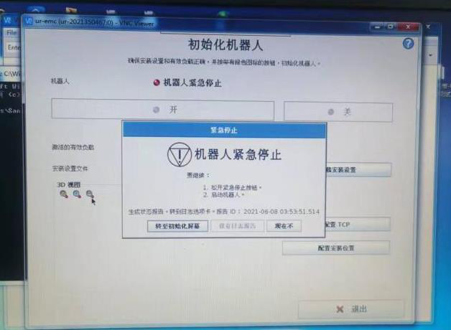

图3-1 急停测试

重复定位测试附图：

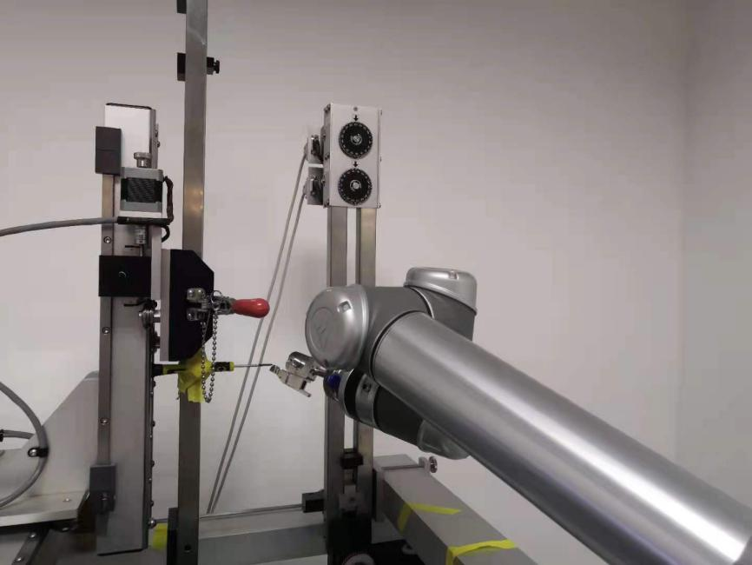

图3-2 重复定位测试

耐久性测试附图:

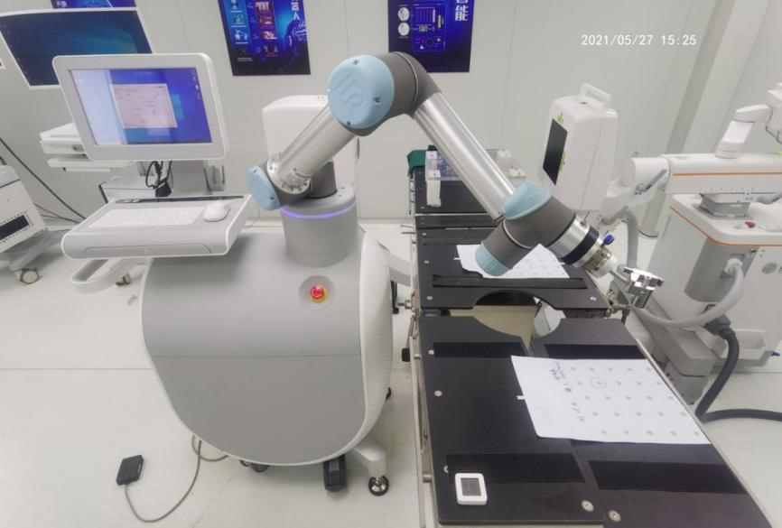

图3-3 耐久性测试开始

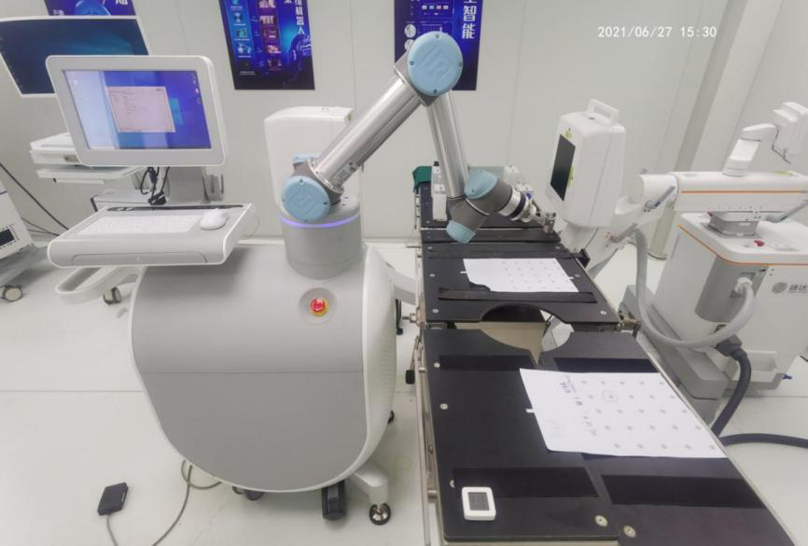

图3-4 耐久性测试结束